Levantamento de Requisitos — Guia e Registo
Table of Contents

{{PROJETO}}
Campo | Valor
Analista responsável | {{Nome}}
Período de levantamento | {{data início}} – {{data fim}}
Estado | Em curso / Concluído

1. Planeamento do levantamento

1.1 Fontes de requisitos
Fonte | Tipo | Contacto | Estado
{{Diretor de Operações}} | Entrevista | {{nome}} | Feita {{data}}
{{Sistema legado}} | Análise documental | — | Em curso
{{Legislação X}} | Regulamentar | — | Pendente
{{Tickets de suporte}} | Dados | — | Feita

1.2 Técnicas a aplicar
- Entrevistas individuais com stakeholders
- Workshops / JAD sessions
- Observação direta (shadowing) do trabalho atual
- Análise de documentos e do sistema atual (as-is)
- Inquéritos para amostras grandes
- Prototipagem para validar entendimento
- Análise de dados (logs, tickets, analytics)
- Benchmarking de concorrentes

2. Guião de entrevista (reutilizável)
Antes: enviar agenda, pedir 45-60 min, gravar com consentimento.

Aquecimento
- Descreve-me o teu papel e um dia típico.
- Onde é que este processo entra no teu trabalho?

Processo atual (as-is)
- Mostra-me como fazes {{tarefa}} hoje, passo a passo.
- Com que frequência? Quanto tempo demora?
- O que corre mal com mais frequência?
- O que fazes quando o sistema não te deixa fazer algo? (procurar workarounds)
- Que informação precisas ter à mão e onde a vais buscar?

Dores e exceções
- Qual foi a última vez que isto te fez perder tempo? Conta-me.
- Que casos especiais existem? Quem decide nesses casos?
- Que erros são caros? O que acontece quando ocorrem?

Futuro (to-be)
- Se tivesses uma varinha mágica, o que mudavas primeiro?
- Como saberias que a nova solução é melhor? (→ métricas)
- O que não pode mudar de maneira nenhuma? (→ restrições)

Fecho
- Quem mais devia ouvir sobre isto?
- Há algo que eu não perguntei e devia ter perguntado?
Depois: enviar resumo em 24h e pedir confirmação por escrito.

3. Registo de sessões

Sessão {{01}} — {{Entrevista com {{Nome}}}}
Data | {{AAAA-MM-DD}}
Participantes | {{…}}
Técnica | Entrevista semiestruturada
Duração | {{60 min}}
Notas: - {{…}}
Requisitos identificados: RF-01, RF-04, RNF-02 Regras de negócio identificadas: RN-03 Questões em aberto: Q-02 Ações: {{Confirmar com Finanças o limite de aprovação}} — {{responsável}} — {{prazo}}

4. Requisitos em bruto (backlog de análise)
Antes de estruturar. Cada linha é uma afirmação recolhida, com origem rastreável.
# | Afirmação original | Fonte | Data | Interpretação | Classificação | Destino
B-01 | “Preciso de ver tudo o que está atrasado” | {{Nome}} | {{data}} | Listagem filtrável por estado e prazo | Funcional | RF-07
B-02 | “Isto tem de ser rápido” | {{Nome}} | {{data}} | Ambíguo — quantificar | Não funcional | Q-05
B-03 | “Só o chefe pode aprovar acima de 5000€” | {{Nome}} | {{data}} | Regra de autorização | Regra de negócio | RN-02

5. Análise de conflitos
# | Requisitos em conflito | Stakeholders | Natureza do conflito | Resolução | Decidido por | Data
C-01 | RF-05 vs RF-12 | {{Vendas vs Compliance}} | {{Rapidez vs auditoria}} | {{Aprovação assíncrona com registo}} | {{Sponsor}} | {{data}}

6. Priorização

6.1 MoSCoW
Categoria | Significado | Regra
Must | Sem isto a entrega falha | ≤ 60% do esforço
Should | Importante mas há alternativa temporária | ~20%
Could | Desejável se houver folga | ~20%
Won’t (this time) | Fora deste ciclo, registado | —

6.2 Matriz Valor × Esforço
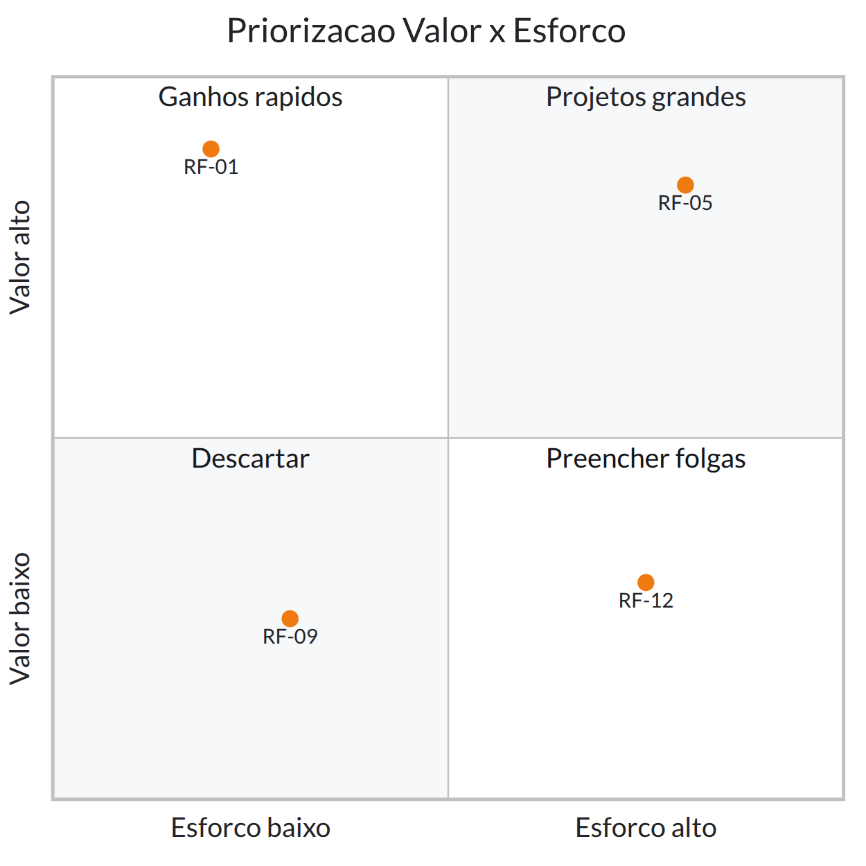

6.3 Kano (opcional)
Requisito | Categoria | Implicação
{{Login}} | Básico | Ausência causa rejeição; presença não encanta
{{Velocidade}} | Linear | Quanto melhor, mais satisfação
{{Sugestões automáticas}} | Encantador | Diferenciador

7. Critérios de qualidade dos requisitos
Antes de aprovar, cada requisito deve passar este checklist:
- Necessário — se for removido, alguém sente falta
- Não ambíguo — só admite uma leitura
- Verificável — existe forma objetiva de testar
- Alcançável — viável com tecnologia/orçamento/prazo
- Completo — não depende de “etc.” ou “e afins”
- Consistente — não contradiz outro requisito
- Rastreável — tem origem e ID único
- Atómico — um requisito, não três disfarçados de um
- Livre de solução — diz o quê, não como (salvo restrição real)
Palavras a evitar: rápido, fácil, intuitivo, robusto, flexível, moderno, amigável, otimizado, se possível, aproximadamente, etc.

8. Validação e aprovação
Requisito(s) | Validado com | Método | Data | Resultado
RF-01…RF-10 | {{Nome}} | Walkthrough do protótipo | {{data}} | Aprovado com alterações

Assinatura de aceitação
Nome | Papel | Data | Assinatura
{{…}} | Sponsor

